

**每日市场报告**

**2025年9月05日** 

 **市场综述**

美国三大股指全线收涨，道指涨0.77%，标普500指数涨0.83%，纳指涨0.98%。美元指数涨0.13%报98.28，非美货币多数下跌。欧元兑美元跌0.09%报1.1651，英镑兑美元跌0.08%报1.3435，美元兑日元涨0.24%报148.4680，。离岸人民币对美元涨25个基点报7.1372。欧佩克增产预期打压油价，美油主力合约收跌0.98%，报63.34美元/桶；布伦特原油主力合约跌1.07%，报66.88美元/桶。国际贵金属期货普遍收跌，COMEX黄金期货跌0.91%报3602.40美元/盎司，COMEX白银期货跌1.77%报41.32美元/盎司。ICE原糖主力合约跌2.06%报15.70美分/磅，ICE棉花主力合约涨0.02%报66.22/磅。

图表1：全球主要股指涨跌幅（%）

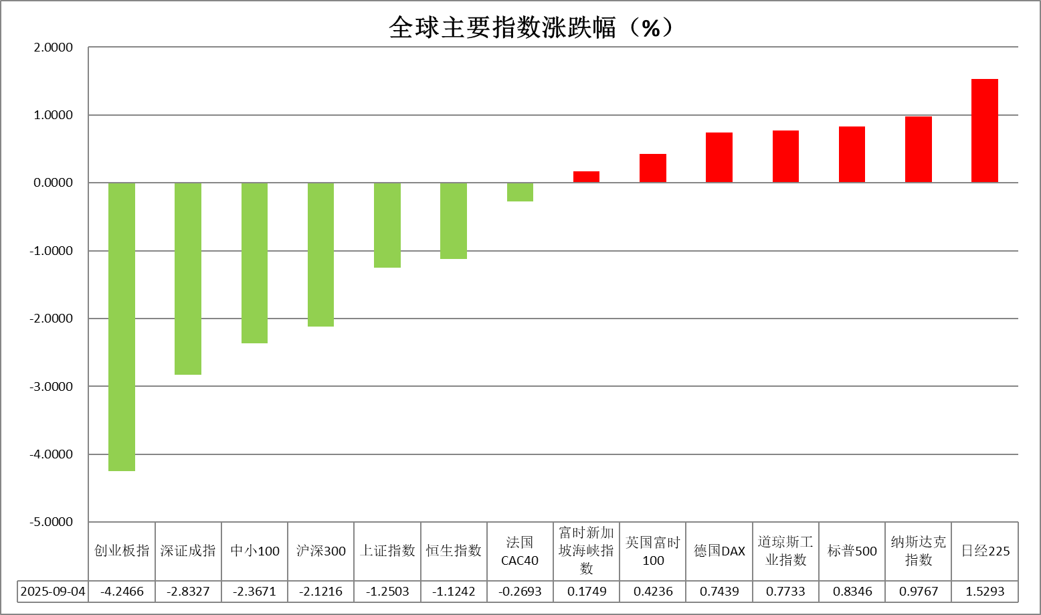

资料来源：公开资料整理、瑞达国际

* **消息回顾**

【白宫表示，美国总统特朗普签署行政命令，正式实施美日贸易协定。据悉，该行政令将明确关税调整措施，确保此前已征收较高关税的日本进口产品不会被双重征税，而此前税率低于15%的商品将调整至新税率。此外，白宫表示，日本正致力于加快落实将美国大米采购量增加75%的计划。】

【美国司法部已对美联储理事库克展开刑事调查，并发出传票。随着美国总统特朗普试图对美联储施加影响并推动降息，投资者对美联储独立性的担忧日益加剧。摩根大通团队表示，投资者正在为潜在的通胀上升做准备。高盛分析师认为，对美联储信誉的“日益担忧”正在引发“重大尾部风险”。】

【美国7月贸易逆差环比飙升32.5%至783亿美元，高于市场预期的757亿美元，创四个月新高。7月进口总额激增5.9%至3588亿美元，出口总额小幅增长0.3%至2805亿美元。】

【美国8月ADP就业人数近增加5.4万人，远低于市场预期的6.5万人，7月修正后为10.4万。数据发布后，市场押注美联储9月降息的可能性已接近100%。美国上周初请失业金人数增加8000人至23.7万人，创6月以来新高，预期为23万。】

【美国8月ISM服务业PMI指数为52，录得六个月来最快的扩张速度，主要受近一年以来订单的最强劲增长推动。新订单指数跃升5.7点至56，为去年9月以来的最大增幅。】

 **今日关注**

|  |  |
| --- | --- |
| 时间 | 数据/事件 |

|  |  |  |
| --- | --- | --- |
| 2025/9/5 | 17:00 | 欧元区第二季度GDP年率修正值 |
| 2025/9/5 | 20:30 | 美国8月失业率 |
| 2025/9/5 | 20:30 | 美国8月季调后非农就业人口(万人) |

* **观点汇总**

**美元指数**

隔夜，美元指数涨0.13%报98.28，非美货币多数下跌。欧元兑美元跌0.09%报1.1651，英镑兑美元跌0.08%报1.3435，美元兑日元涨0.24%报148.4680。

宏观数据面，美国7月贸易赤字呈现扩大态势，升至四个月以来最高水平，且超出市场预期。分国别看，对华贸易赤字出现首次上升，对墨西哥赤字亦小幅增加。美国8月ISM制造业PMI低于市场预期，连续六个月处于荣枯线以下水平，服务业PMI较前值有所回升，继续保持扩张态势。尽管整体扩张速度略有放缓，价格支付分项却显著走高，达到自2022年底以来的次高水平，反映成本压力仍较为明显。就业市场方面，8月ADP就业人数增幅较预期收窄，但前值数据被向上修正。与此同时，上周初请失业金人数出现上升，不仅高于预期水平，也较前一周有所增加，就业市场继续释放趋缓信号，或预示即将公布的非农数据延续放缓。美元指数短期反弹，但中期来看或仍相对承压，市场持续就美联储政策独立性表示担忧。经济韧性与就业通胀放缓走势的“不对称”对美债长端收益率构成双向拉扯，导致实际利率缺乏趋势性上行动力，美元难以获得实际利差优势。若今晚公布的非农数据继续释放降温信号，将进一步巩固降息预期，数据的大幅不及预期可能推动年内三次降息的可能性，对美元后期上行形成压制。

欧元区经济数据延续韧性，8月CPI同比上涨2.1%，核心CPI同比小幅回落至2.3%，符合市场预期；8月制造业PMI升至50.7的三年多高点，为2022年中期以来首次扩张。此前受关税威胁欧元区经济数据一度承压，但关税趋缓的背景下，欧元区经济预期或再度抬头。受关税局势缓和提振，日本经济数据整体维持强劲，失业率持续下行，Q2实际GDP表现超市场预期，连续5个季度呈现增长，支撑日央行鹰派加息立场。日央行行长植田和男表示，若日本经济增长和物价符合展望，日本央行将加息，近期持续走高的日本国债收益率亦对日元形成较强支撑。

图表1：美元指数走势图

**图表, 直方图

AI 生成的内容可能不正确。**

资料来源：Wind、瑞达国际

**S&P500**

截至9月4日，标普500指数上涨0.83%至6502.08点；迷你标普500主力合约上涨0.8%至6512.5。美国8月ADP就业人数近增加5.4万人，远低于市场预期的6.5万人，7月修正后为10.4万；8月挑战者企业裁员人数为85979人，环比增长38.51%，排除疫情影响，该数字是自2008年以来的同期最高。；上周初请失业金人数增加8000人至23.7万人，创6月以来新高，预期为23万。劳动市场呈现走弱态势，数据公布后交易员对美联储9月降息预期押注已接近100%。美联储降息预期持续升温推动美股上行。策略上，建议轻仓逢低买入。

图表2：S&P500走势图

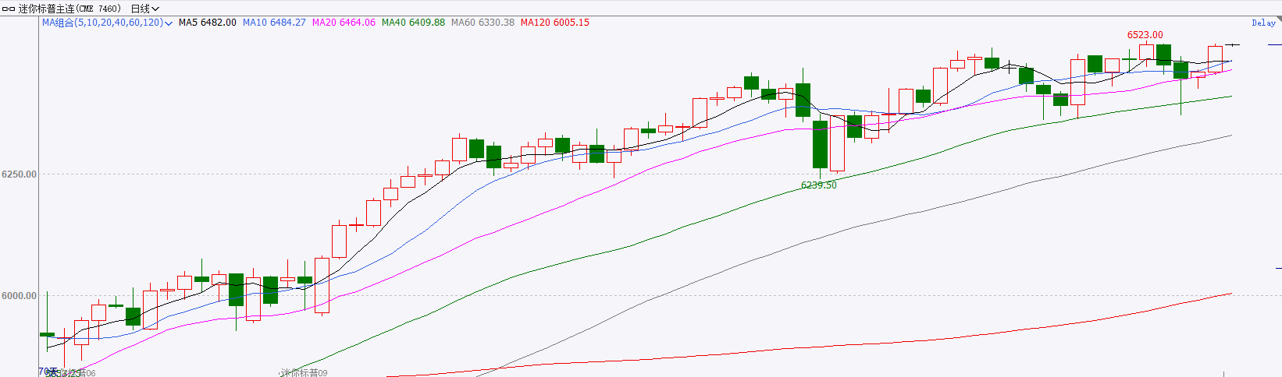

资料来源：Wind、瑞达国际

**富时中国A50**

截至9月4日，富时中国A50指数下跌1.24%至14636.87；新交所富时A50期指主力合约下跌1.62%至14556。国内方面，经济基本面，中国8月官方制造业PMI、非制造业PMI和综合PMI分别为49.4%、50.3%和50.5%，环比升0.1、0.2和0.3个百分点。制造业景气有所回升，但仍处于收缩区间。个股层面，A股半年报显示，上证50净利增速较一季度小幅增长，沪深300及中证500有所回落，而中证1000净利增速由一季度增长转为下滑。资金面，北向资金成交保持活跃，两融余额持续攀升。整体来看，目前A股上市公司半年报已披露完毕，后续市场将进入业绩及政策真空期。在此背景下，市场进入宏观数据验证阶段，8月份国内制造业PMI虽小幅回升，但仍处于收缩区间，对市场情绪有一定不利影响，加上前期涨幅过大，技术层面持续超买，也存在一定回调需求。策略上，建议短线暂时观望，日线级别关注MA40支撑。

图表3：富时中国A50走势图

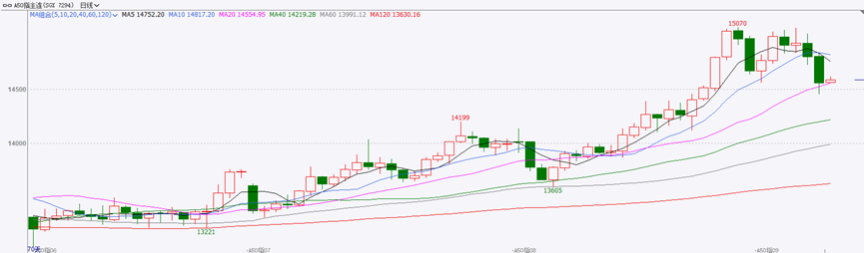

资料来源：Wind、瑞达国际

**铜**

隔夜COMEX铜震荡偏弱，报收4.5645元/磅，涨跌幅-1.41%。国际方面，美国8月份“小非农”录得5.4万人，低于预期的6.5万人，前值从10.4万人上修至10.6万人。上周初请失业金人数超预期增加至23.7万人，为6月以来最高水平。美联储威廉姆斯：就业市场面临的风险正在上升；预测随着时间的推移降息将变得合适。国内方面，两部门印发电子信息制造业稳增长行动方案，2025—2026年主要预期目标是：规模以上计算机、通信和其他电子设备制造业增加值平均增速在7%左右，加上锂电池、光伏及元器件制造等相关领域后电子信息制造业年均营收增速达到5%以上。库存方面，截至9月4日，COMEX铜库存为302744短吨，环比+18344短吨；LME铜库存为158375吨，环比-200吨；SHFE每日仓单19829吨，环比+358吨。美元美债方面，美元指数企稳回升，最终收涨0.15%，报98.29。美债收益率普跌，基准的10年期美债收益率收报4.162%，对美联储政策利率敏感的2年期美债收益率收报3.598%。操作建议，纽铜主力合约轻仓逢低短多交易，仅供参考。

图表4：铜日线走势图

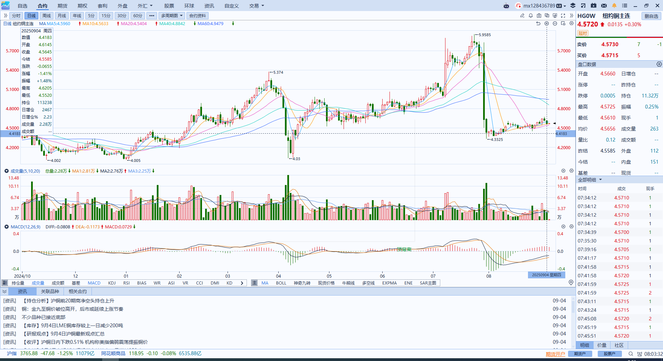

资料来源：Wind、瑞达国际

**黄金**

隔夜，国际贵金属期货普遍收跌，COMEX黄金期货跌0.91%报3602.40美元/盎司，COMEX白银期货跌1.77%报41.32美元/盎司。受多头获利了结情绪影响，叠加非农数据公布前市场多空博弈加剧，沪金沪银主力合约高位回调，上行动能略有减缓。美国8月ISM制造业PMI低于市场预期，连续六个月处于荣枯线以下水平，服务业PMI较前值有所回升，继续保持扩张态势。尽管整体扩张速度略有放缓，价格支付分项却显著走高，达到自2022年底以来的次高水平，反映成本压力仍较为明显。就业市场方面，8月ADP就业人数增幅较预期收窄，但前值数据被向上修正。与此同时，上周初请失业金人数出现上升，不仅高于预期水平，也较前一周有所增加，就业市场继续释放趋缓信号，9月降息概率抬升至99%水平，降息预期基本已被市场完全消化，考虑到降息25bps或已被完全计价于当前的金银价格中，短期内盘整需求较大，若非农数据不出现大幅不及预期的情况，贵金属市场或步入震荡格局。若非农数据意外超预期增长，或导致金银价格较大幅度回调。美元近期的超跌反弹态势或对金价造成一定施压。操作上建议，当前维持观望，待回调后轻仓布局，沪金2510合约本周关注区间：750-850元/克；沪银2510合约关注区间：9600-9800元/千克。外盘方面，伦敦金价关注区间：3450-3550美元/盎司，伦敦银价关注区间：39-41美元/盎司。

图表5：COMEX黄金日线走势图

图表, 折线图, 直方图

AI 生成的内容可能不正确。

资料来源：Wind、瑞达国际

**ICE原糖**

洲际交易所(ICE)原糖期货周四触及两个月低点，因主要产国供应前景充足。ICE交投最活跃的10月原糖期货收跌0.34美分，或2.1%，结算价报每磅15.69美分。

国际方面，亚洲主要产糖国生产前景良好，巴西8月上半月产糖量增加，全球供应预期偏松，压制价格震荡偏弱，关注需求表现。巴西甘蔗行业协会称，8月上半月，巴西中南部主产区糖产量较去年同期增长15.96%，达到362万吨。

美糖主力价格关注上方压力17.0美分/磅，下方支撑14.5美分/磅。建议10月 ICE 期糖短期偏空交易图表6：ICE美糖主力合约价格走势图

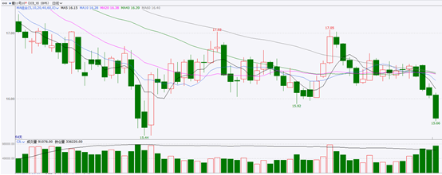

资料来源：Wind、瑞达国际

**ICE棉花**

洲际交易所(ICE)棉花期货周四稳于五个月低点附近，追随整个市场的避险情绪，同时注意力转移到周度出口销售报告上。ICE 12月棉花期货合约下跌0.01美分，或0.02%，结算价报每磅66.20美分。

国际方面，Varner Brokerage总裁表示，“预计西得克萨斯州单产将高于平均水平，甚至可能大幅超过。因此市场正试图将这一预期纳入定价。有人称降雨使产量增加25万包，也有人认为是50万包。”

美棉主力价格关注上方压力74美分/磅，下方支撑58美分/磅。建议 ICE 12月期棉短期暂时观望。

图表7：ICE美棉主力合约价格走势图

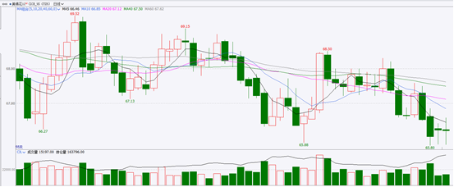

资料来源：Wind、瑞达国际

△ 免责声明

此报告由瑞达国际所编制。本报告采用之资料及意见均相信可靠及准确，但本公司并不对各分析或有关资料之可靠性及准确性作出全面性保证。本报告只供客户或读者作参考之用，客户或读者不应完全依靠本报告内容作为投资准则。

本报告之资料及意见如有任何更改，恕不另行通知。本报告并非及并无意图构成任何作价或招揽进行买卖本报告 提及的商品。本公司不会对任何因依靠本报告作出任何买卖而引致之任何损失承担任何责任。



24小时客服电话： 00852 - 25342000/86 - 13603059885

24小时传真电话： 00852 - 25632368

客服邮箱： cs@ruida- int . com

客服QQ： 203195058/2938472186

网址：www. ruida- int . com

地址: 香港湾仔菲林明道8号大同大厦17楼05 - 06室